## 龚茗荣—项目分工

## 工作分工：

1. 寻找合适的分类算法
2. 构建模型对水果数据集进行分类

## 准备、技术路线

1. 在各大顶会上寻找优秀的开源分类算法。

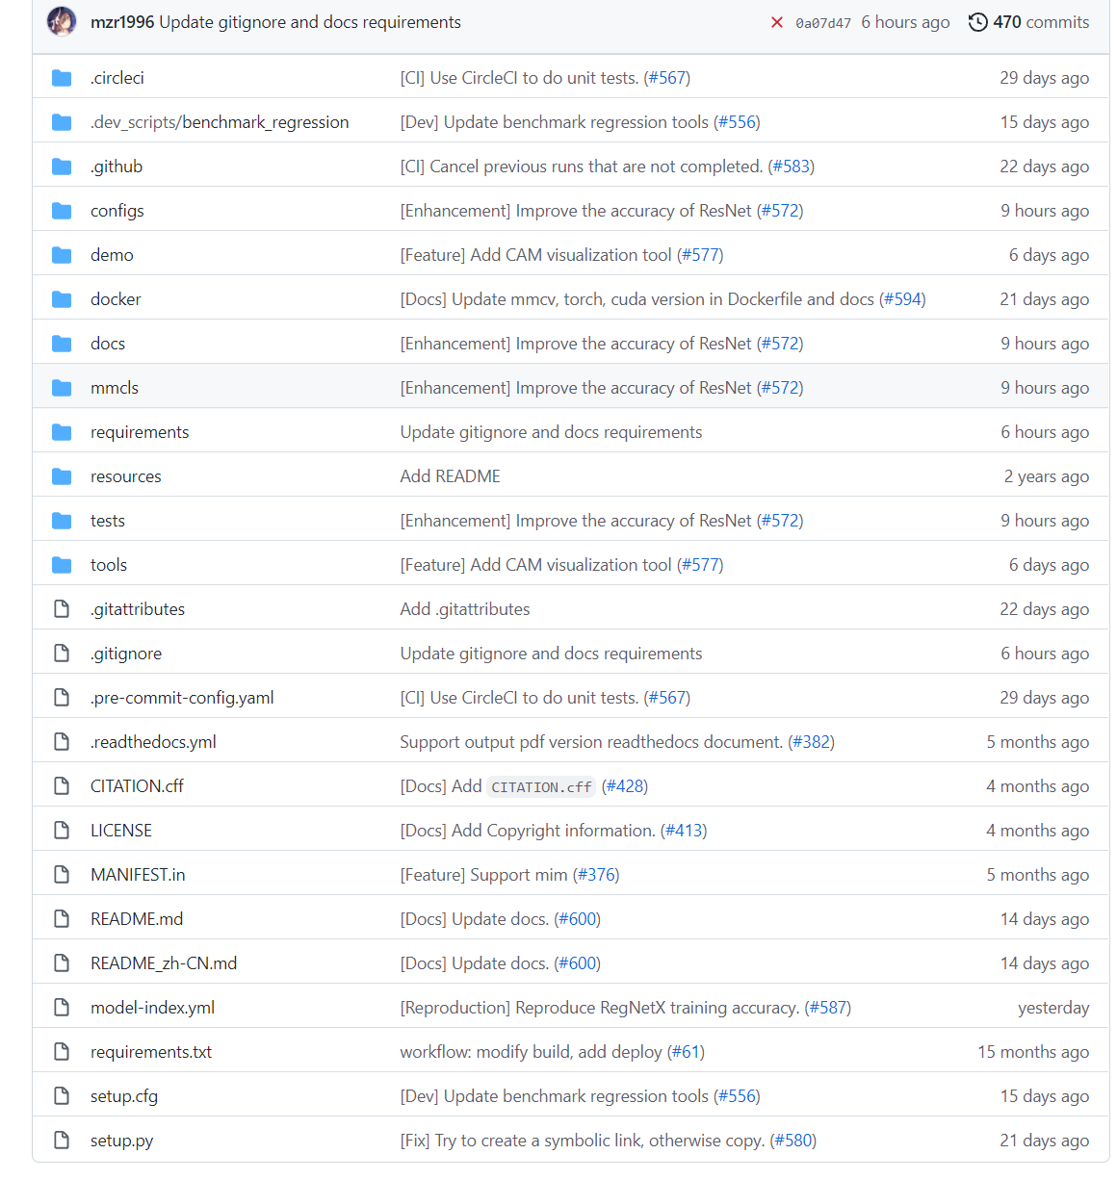

1. 配置训练模型所需环境

安装依赖包

Python 3.6+

PyTorch 1.5+

[MMCV](https://github.com/open-mmlab/mmcv)

## **安装 MMClassification 步骤**

a. 创建 conda 虚拟环境，并激活

conda create -n open-mmlab python=3.8 -y

conda activate open-mmlab

b. 按照 [官方指南](https://pytorch.org/) 安装 PyTorch 和 TorchVision，如：

conda install pytorch torchvision -c pytorch

请确保 CUDA 编译版本和运行版本相匹配。

可以参照 [PyTorch 官网](https://pytorch.org/) 对预编译包所支持的 CUDA 版本进行核对。

例 1：如果用户的 /usr/local/cuda 文件夹下已安装 CUDA 10.1 版本，并且想要安装 PyTorch 1.5.1 版本， 则需要安装 CUDA 10.1 下预编译的 PyTorch。

conda install pytorch==1.5.1 torchvision==0.6.1 cudatoolkit=10.1 -c pytorch

例 2：如果用户的 /usr/local/cuda 文件夹下已安装 CUDA 11.3 版本，并且想要安装 PyTorch 1.10.0 版本， 则需要安装 CUDA 11.3 下预编译的 PyTorch。

conda install pytorch==1.10.0 torchvision==0.11.1 cudatoolkit=11.3 -c pytorch

如果 PyTorch 是由源码进行编译安装（而非直接下载预编译好的安装包），则可以使用更多的 CUDA 版本（如 9.0 版本）。

c. 安装 MMClassification 库

稳定版本

我们推荐使用 [MIM](https://github.com/open-mmlab/mim) 进行 MMClassification 的安装。

pip install git+https://github.com/open-mmlab/mim.git

mim install mmcls

MIM 工具可以自动安装 OpenMMLab 旗下的各个项目及其依赖，同时可以协助进行训练、调参和预训练模型下载等。

或者，可以直接通过 pip 进行 MMClassification 的安装：

pip install mmcls

## 体会与收获

这学期选修了《物联网技术》这门课，让我收获颇多，我觉得这门课十分注重动手操作的能力，本来我认为开发一个项目最重要的就是写代码，似乎整个软件都是编代码，因为自己动手能力不强所以就很排斥做项目。可是经过我们学习软工课程到团队做项目再到学习软件工程实践课程之后，我才真正意识到实施一个软件工程项目并不是说简单的会编码就能够解决问题的，因为一个软件的生命周期分为三个时期：软件定义时期、开发时期、维护时期，而这三个时期整体又分为七个阶段，他们分别是：问题定义、可行性研究、需求分析、总体设计、详细设计、编码和单元测试、综合测试，由此可看出，当我们开发一个项目时，更多的精力不是放在编码上，编码只是一个很小的模块，而是项目的整体结构上。让我学会了团队合作，总之这门课是一门十分有意义的课程。